Единый день дополнительного образования

10 сентября в Горнозаводском районе прошел Единый день дополнительного образования. Целью его проведения было знакомство детей и родителей с услугами системы дополнительного образования, демонстрация всех его аспектов и возможностей.
В рамках проведения Единого дня дополнительного образования учреждения дополнительного образования, школы района провели ряд интересных и увлекательных мероприятий, участниками которых стали как дети, так и родители. В фойе образовательных учреждений были оформлены выставки детского творчества, представлены работы творческих объединений. Состоялись открытые занятия, мастер - классы, встречи администрации ОУ с родителями, консультации педагогов дополнительного образования, организация записи в творческие объединения и секции.
В рамках Единого дня дополнительного образования педагоги Дома творчества организовали «Семейный шахматный турнир», который состоялся на базе МАОУ «СОШ № 3» г. Горнозаводска. Любители шахмат приняли активное участие в соревнованиях. 13 семейных команд соревновались в двух возрастных группах - это папы, мамы, бабушки, дедушки, дети. Победители и призеры получили заслуженные награды и призы. Кроме того, были отмечены самые юные шахматисты и женская семейная команда.
Педагоги дополнительного образования Дома творчества провели мастер- классы для детей и родителей, желающих научиться различным видам декоративно - прикладного творчества на базе МАОУ «СОШ № 1» г. Горнозаводска.
В Теплой Горе на базе КСК «Металлург» был организован семейный турнир по волейболу, который стал настоящим спортивным праздником для детей и взрослых.
В ООЦ «Юность» в рамках Единого дня дополнительного образования состоялись спортивные мероприятия по плаванию: «Веселые старты» на воде, показательные выступления спортсменов, соревнования по плаванию для младших школьников.
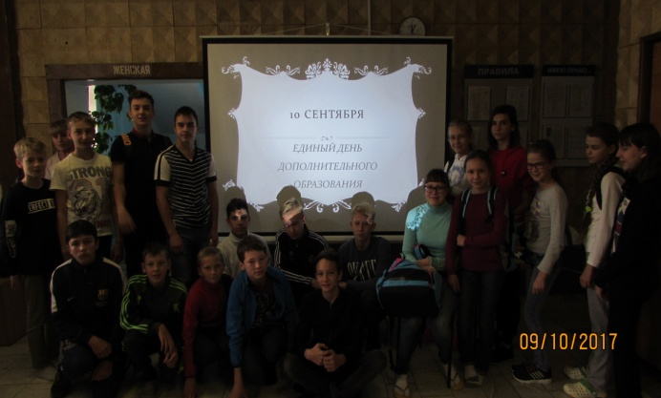
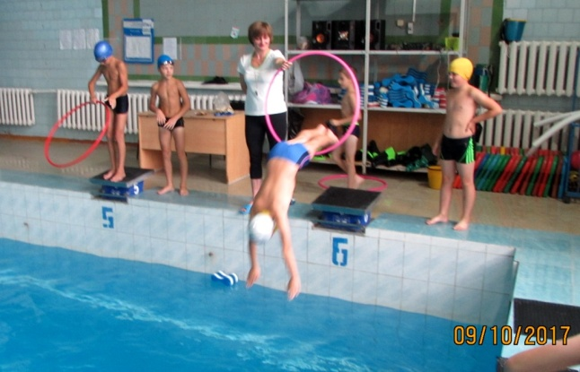
Дети и родители получили уникальную возможность познакомиться и пообщаться с педагогами, увидеть условия проведения занятий, посмотреть, каких результатов может достичь каждый ребенок, если будет увлеченно и с интересом проводить своё свободное время.
Уверены, что проведение такого Дня станет доброй традицией в начале каждого учебного года!

